"Всяко дете носи талант.
Моята мисия е да му помогна да го открие."

Симона Иванова Върбанова
Учител в ГЦОУД

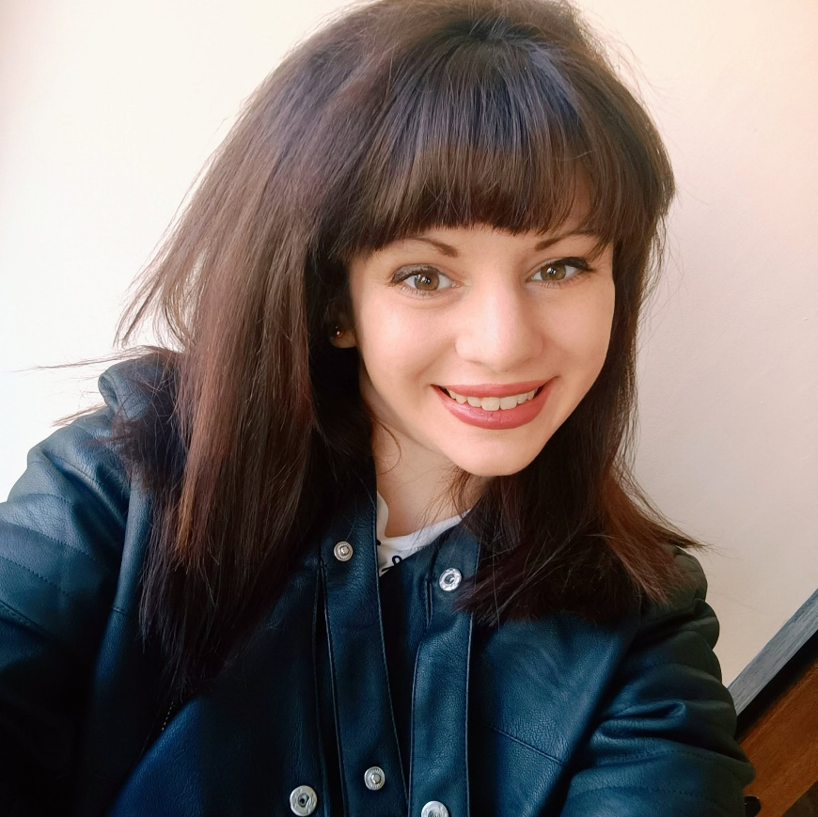

Аз съм учител в ГЦОУД, който вярва, че ученето продължава и след последния учебен час. Стремя се да създавам спокойна, мотивираща и творческа среда, в която всяко дете да се чувства значимо, уверено и подкрепено.

Професионален профил

Образование -Завършила съм в Педагогически колеж град Плевен
Професионална квалификация- начална училищна педагогика
Педагогически стаж-9г.
Допълнителни квалификации ПКС5 и ПКС 4

Сертификати

Сертификат за успешно завършено обучение за учители по „Фолклор на етносите – ромски фолклор“ – ЦМЕДТ амалипе
Удостоверение за завършен курс на тема „ Иновативното училище – защо и как да го създадем?“ – Център „Щастие“ – 1 кв. кредит
Удостоверение за завършен курс на тема“ Интерактивни методи на обучение“- Фондация „Кузманов“- 1 кв. кредит
Удостоверение за завършен курс на тема“ Презантационни умения на учителя „- Фондация „Кузманов“- 1 кв. кредит
Удостоверение за завършен курс на тема“ Мениджмънт на класа“ „- Фондация „Кузманов“- 1 кв. кредит

Удостоверение за завършен курс на тема“ Иновативни методи на обучение и позитивна култура в класната стая. Възпитанието в образованието .Практически техники в клас. Интегрирано обучение в развитие на компетентности на 21 век. Формиране на успешни нагласи , умения и функционална грамотност. Център „ Щастие“ - 2 квалификационни кредита.

Удостоверение за завършен курс на тема- „ 10 ключови акцента при изготвянето на стратегията на учебното заведение „- Фондация „Кузманов“- 1 кв. кредит
Удостоверение за завършен курс на тема „ Изкуството на вербалната и невербалната комуникация“ „- Фондация „Кузманов“- 1 кв. кредит
Удостоверение за завършен курс на тема- Методът на обърнатата класна стая – НВУ „ Васил Левски „град Велико Търново- 1 кв. кредит
ГРАМОТА- за участие в международна конференция „Хуманизъм и вяра“ – 13,02,2020г.
Удостоверение за завършен курс на обучение на тема – „Фолклор на етносите“ - 1 кв. кредит ЦЕНТЪР АМАЛИПЕ
Удостоверение за завършен курс на обучение на тема –„ Учителят като модел за социално емоционална подкрепа-1 кв. кредит БСУ
Удостоверение за завършен курс на обучение на тема – „ Изкуствен интелект „-1 кв. кредит – ПРЕПОДАВАМЕ .БГ
Удостоверение за завършен курс на обучение на тема – СТЕМ базирано обучение – основни характеристики, подходи за организация и планиране,роли на учителя 1 кв. кредит- БСУ
Удостоверение за завършен курс на обучение на тема – Развитие на креативност и критично мислене в обучението по математика в начален етап 1 кв. кредит-БИТ И ТЕХНИКА гр. ВАРНА
Удостоверение за завършен курс на обучение на тема Платформи с изкуствен интелект в образованието -технологични решения и функционалности -Център „ Щастие“ - 2 квалификационни кредита.
Удостоверение за завършен курс на обучение на тема- СТЕМ и СТЕАМ обучение в училищното образование.
Интегриране на образователните иновации в заниманията с децата/учениците-Център „ Щастие“ - 2 квалификационни кредита.
Удостоверение за завършен курс на обучение на тема- Използване на изкуствен интелект в обучението на деца и ученици – Софийски университет Климент Охридски 1 кв. кредит
Удостоверение за завършен курс на обучение на тема – Психологическа оценка и терапевтична програма на деца и ученици с разтройство от аутистичния спектър.- РААБЕ България ЕООД- 1 кв. кредит

Моята педагогическа философия

Работя с убеждението, че всяко дете се развива със собствено темпо. Насърчавам любознателността, самостоятелността и уважението към другите чрез интерактивни методи, игри и практически дейности.

Основни направления в работата

📖 Подготовка на учебните занятия

🎨 Творчески ателиета

🌱 Екологично възпитание

🤝 Работа в екип

💙 Социално-емоционално развитие

🏃 Спортни и двигателни дейности
💻 Използване на дигитални технологии
Иновативни практики

Обучение чрез игра
Упражнения
Работа по станции

Добри практики

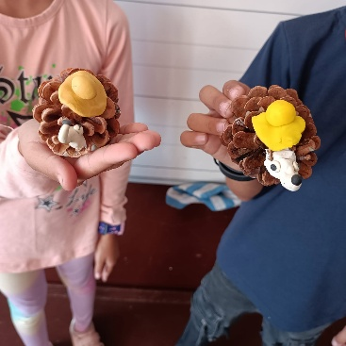📸 "Есенна работилница"

Ден на Земята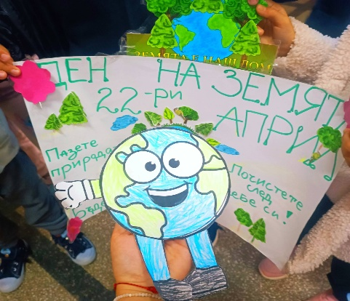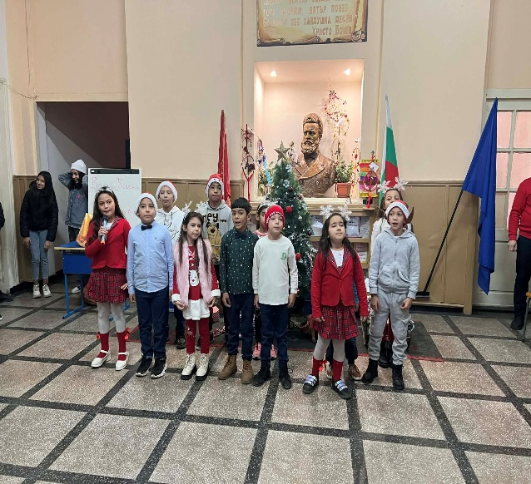
Проекти и инициативи
Училищни празници
Ден без агресия 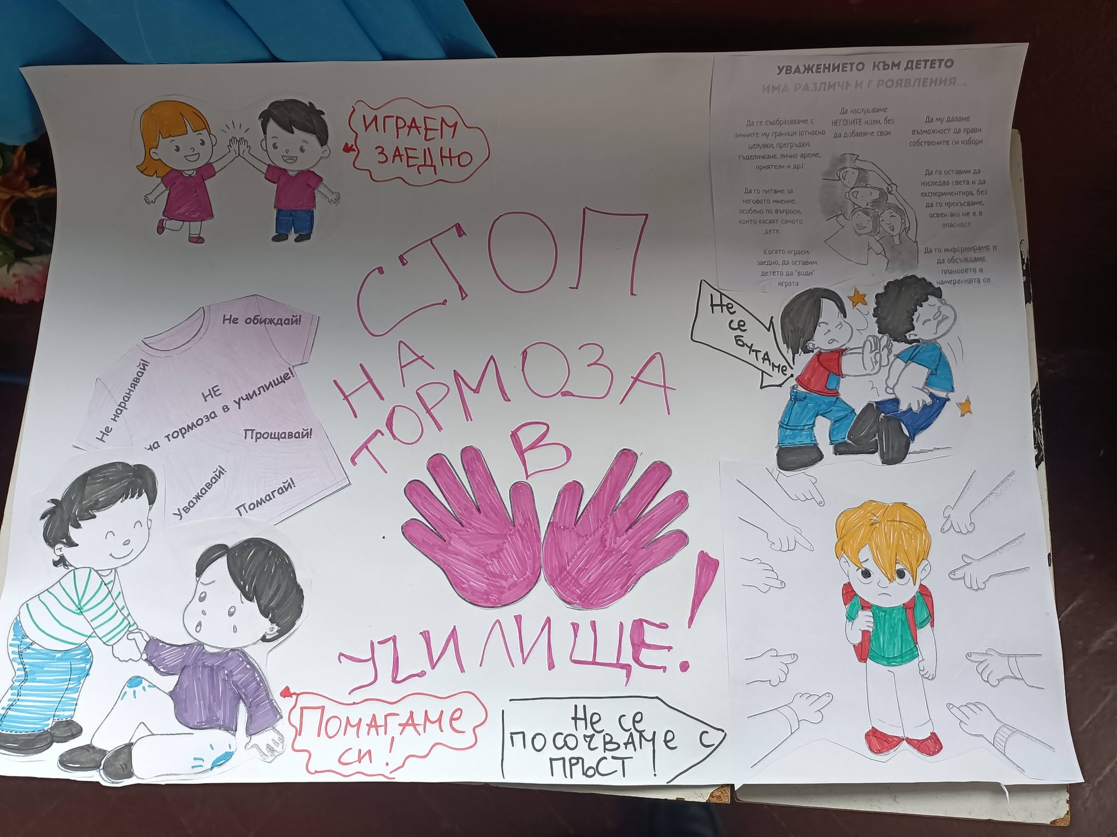

Работа с родители

Индивидуални консултации
Онлайн комуникация

Професионално

развитие

Квалификация Организация
ПКС 5 -2024г. Бургаски свободен университет
ПКС 4 -2025г. Бургаски свободен университет

Самооценка
Моите силни страни

✔ позитивност

✔ креативност

✔ търпение

✔ добра организация

✔ работа в екип

Цели

развитие на STEM дейности
повече проектно обучение
нови квалификации

Благодаря за вниманието!

"Най-важното, което можем да дадем на децата, не са само знанията, а увереността, че могат да постигнат мечтите си."

📧 Email simona_19_10@abv.bg

📱 Телефон 0886-838-084

